今晚22:00《这就是中国》听张维为讲述“文明型国家”颠覆了什么

[这就是中国](javascript:void(0);)

**这就是中国**

微信号 mhshHome

功能介绍 东方卫视《这就是中国》节目官方账号 每周一晚22:00东方卫视播出

2023-02-27[原文](https://mp.weixin.qq.com/s?__biz=MzA5NTI5ODk3NA==&mid=2651181212&idx=1&sn=4be2925021233916c36538f1c741d906&chksm=8bb0046dbcc78d7b6a70cf09f7aabd7fd75e60aac40f70fe79a34f65ca75840f21edab6af587&scene=27#wechat_redirect&cpage=73) 发表于

收录于合集

点击上方“蓝字”，发现更多精彩。

**让我们一起读懂中国，读懂世界**

**今晚22:00**

**东方卫视《这就是中国》（177期）**

**主题：“文明型国家”颠覆了什么？**

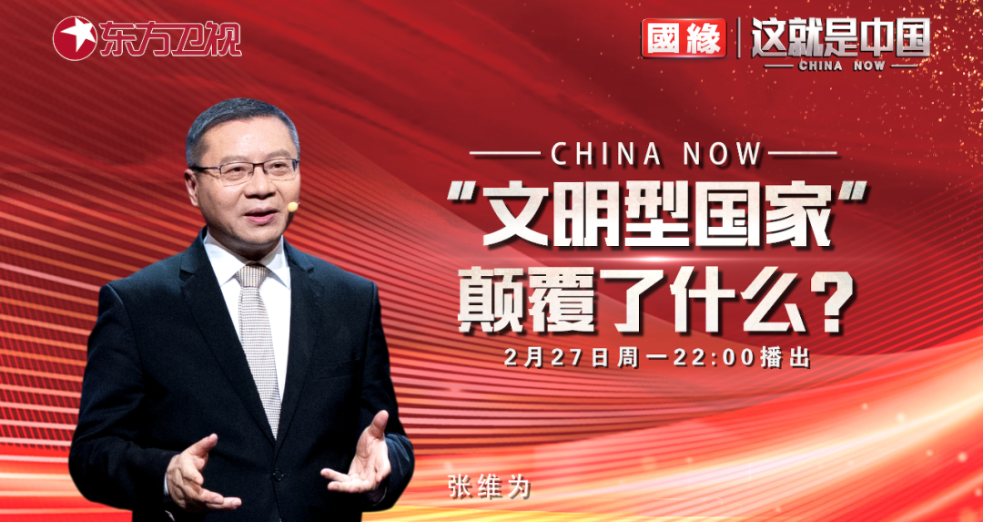

复旦大学中国研究院院长张维为教授将携手复旦大学中国研究院的副院长范勇鹏教授，讲述“文明型国家”叙事的崛起所产生的颠覆性影响。

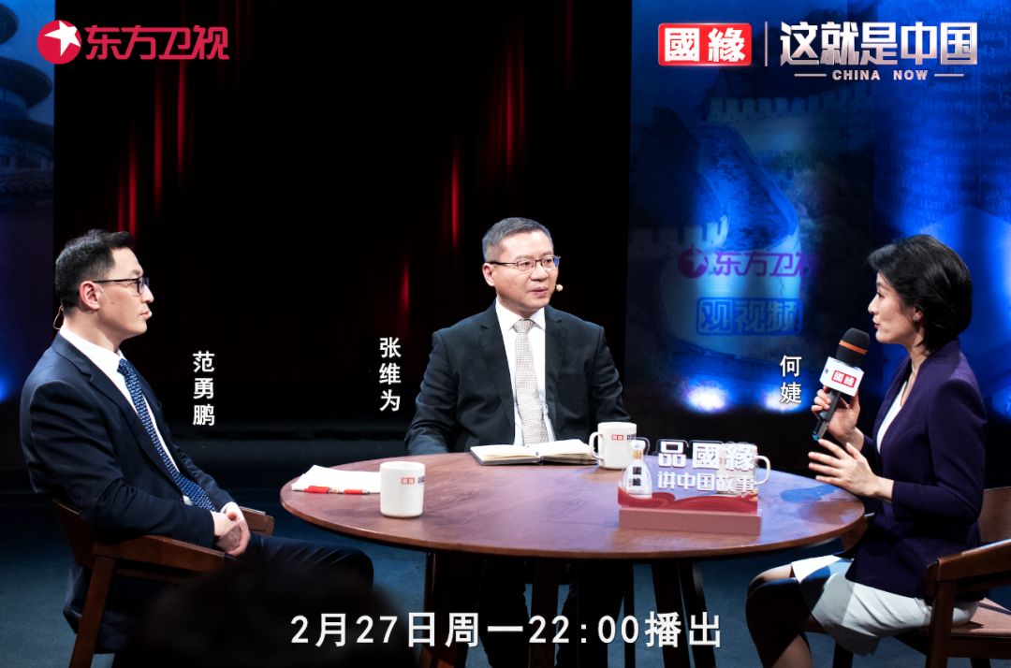

“‘文明型国家’叙事可能颠覆西方自由主义话语，或者叫做‘自由主义的元叙事’，也就是说西方界定的自由主义‘普世价值’不是普世的，而是地域的，从不存在什么‘历史的终结’，而是‘历史终结的终结’。各国人民都需要根据自己的民情、国情和文化历史传承探索自己的成功之路，这才是人间正道，或者叫‘文明型国家’自己的元叙事。”张维为教授将从代表西方思想界风向标的刊物对“文明型国家”叙事的关注切入，讲述西方自由主义精英对于“文明型国家”话语的崛起感到如坐针毡的原因，以及“文明型国家”及其叙事的崛起给西方长期主导的“民族国家”、“自由主义”、“西方中心论”叙事带来的挑战。

“‘民族国家’及其西式民主带来的是许多传统国家不停地分裂，越分越小，期间充满了党争冲突乃至战争。仅在过去数十年里边，我们看到的苏联解体、南斯拉夫崩溃，还有今天印度内部许多纷乱的状况，多少都反映出西方‘民族国家’观念的偏执。”“‘文明型国家’概念客观反映了中国从一个传统的文明向一个现代的超大型国家演变这个伟大成就，强调了古老文明与现代国家的重合，也就是我们古人讲的‘旧邦新造’。这种观念为解决很多现代国家面临的文明破碎、文化断裂、传统与现代的冲突以及社会内部的分裂等等问题都提供了一个理论视角。”范勇鹏教授将从空间维度、时间维度分别聊一聊“文明型国家”和“民族国家”这两种观念的区别。

圆桌讨论环节，张维为教授和范勇鹏教授还将回答“‘文明型国家’群体崛起，有哪些突破？”等观众问题。今晚22:00敬请锁定东方卫视，和张维为、范勇鹏一起谈谈“文明型国家”颠覆了什么。

**讲中国故事，讲我们的故事**

**东方卫视《这就是中国》**

**每周一晚22:00**

**点击下方名片关注公众号**

**解锁更多精彩内容**



### 精选留言

用户设置不下载评论